Gierzwałd, 2018-04-10

ZAPYTANIE OFERTOWE – NR OR.271.5.2018

ZAMAWIAJĄCY
Gmina Grunwald z siedzibą w Gierzwałdzie
Gierzwałd 33, 14-107 Gierzwałd
NIP 7412090387
REGON 510743232

TRYB UDZIELENIA ZAMÓWIENIA

Zapytanie ofertowe dotyczące wyboru wykonawców z zastosowaniem zasady konkurencyjności dla zamówienia realizowanego w ramach Projektu nr RPWM.02.01.00-28-0057/16. Projekt jest współfinansowany ze środków Unii Europejskiej w ramach Europejskiego Funduszu Społecznego (realizowanego w ramach: RPO Warmia Mazury na lata 2014-2020, działanie RPWM02.01.00 Zapewnienie równego dostępu do wysokiej jakości edukacji przedszkolnej.

Postępowanie prowadzone jest zgodnie z Wytycznymi w zakresie kwalifikowalności wydatków w ramach Europejskiego Funduszu Rozwoju Regionalnego, Europejskiego Funduszu Społecznego oraz Funduszu Spójności na lata 2014-2020 oraz zapisami Umowy o dofinansowanie zawartej między Gminą Grunwald a Urzędem Marszałkowskim Województwa Warmińsko-Mazurskiego.

Zamawiający jest podmiotem zobowiązanym do stosowania ustawy z dnia 29 stycznia 2004r. – Prawo Zamówień Publicznych.

Zamawiający nie dopuszcza możliwości składania ofert częściowych.

OPIS PRZEDMIOTU ZAMÓWIENIA

„Plac zabaw dla dzieci w wieku przedszkolnym”

Przedmiot zamówienia według Wspólnego Słownika Zamówień:

KOD CPV: 45215000-7 – Roboty budowlane w zakresie obiektów opieki zdrowotnej i społecznej oraz obiektów użyteczności publicznej

Termin realizacji: od podpisania umowy do 25.05.2018 r.

Miejsce realizacji: Przedszkole Samorządowe Mielno - gmina Grunwald.

Okres rękojmi: Wykonawca składając ofertę udziela rękojmi na wykonane przez siebie roboty budowlane na okres nie krótszy niż 60 miesięcy.

Przedmiotem zamówienia jest budowa placu zabaw w wieku przedszkolnym
w miejscowości Mielno na działce nr 122/13, będącą własnością Zamawiającego. Roboty należy wykonać zgodnie z dokumentacją projektową, Specyfikacją Techniczną Wykonania i Odbioru Robót oraz z przedmiarem robót.
Zakres prac obejmował będzie przede wszystkim:
- dostawa i montaż certyfikowanych elementów wyposażenia placu zabaw:
- zestaw zabawowy dla dzieci młodszych – wieża wspinaczkowa z jedną zjeżdżalnią – 1 szt.,
- karuzela talerzowa – 2 szt.,
- huśtawka typu ważka – 3 szt. .
- wytyczenie i wykonanie ogrodzenia placu zabaw:
- roboty ziemne zgodnie z projektem,
- stopy fundamentowe prefabrykowane – 12 elementów,
- ogrodzenie z siatki (piłkochwyty) wysokości 4,0 m na słupkach stalowych z rur śr. 60x2,5 mm o wys. 5000 mm, obsadzonych w stopach
i obetonowanych – 43,5 m,
- montaż furtki w ogrodzeniu 1000x2000 mm.
- wykonawca zobowiązuje się wykonać i oddać przedmiot umowy zgodnie z zasadami wiedzy technicznej i obowiązującymi przepisami,
- zamawiający przekaże plac budowy w terminie 7 dni od dnia podpisania umowy.
- wykonanie wszystkich innych robót towarzyszących niezbędnych do wykonania przedmiotu zamówienia.

WARUNKI UDZIAŁU W POSTĘPOWANIU - WYMAGANIA WOBEC WYKONAWCY

Do składania ofert dopuszczeni są Wykonawcy spełniający następujące warunki:
1. Wykonawca, aby spełnić wymagania Zamawiającego musi wykazać się doświadczeniem w realizacji co najmniej jednego placu zabaw, którego zakres obejmował budowę ogrodzenia i montaż urządzeń zabawowych. Na potwierdzenie tego warunku Wykonawca składa poświadczenie wykonania robót lub inne dokumenty potwierdzające zakres prac i należyte wykonanie.

WARUNKI UDZIAŁU W POSTĘPOWANIU - KRYTERIA WYBORU OFERT
1. Cena - 60 pkt.
2. Okres rękojmi – 40 pkt.

Sposób przyznawania punktacji:

1) Kryterium: Cena – cena brutto (waga 60 pkt.)

Oferty ocenione zostaną z zastosowaniem przelicznika:

W_{obliczana} = [(X_{max} – X_{obliczana})/(X_{max} – X_{min})]*60
gdzie:
W_{obliczana} – obliczana wartość punktowa oferty;
X_{max} – najwyższa cena spośród złożonych ofert;
X_{obliczana} – cena oferty obliczanej;
X_{min} – najniższa cena spośród złożonych ofert;

2) kryterium: Okres rękojmi – (waga 40 pkt.)
W_{obliczana} = [(X_{obliczana} – 60)/12]*40
Gdzie:
W_{obliczana} – obliczana wartość punktowa oferty;
X_{obliczana} – okres rękojmi udzielony w ofercie obliczanej;

Wykonawca składając ofertę udziela rękojmi na wykonane przez siebie roboty budowlane na okres nie krótszy niż 60 miesięcy i nie dłuższy niż 72 miesiące, licząc od daty protokołu zdawczo – odbiorczego. Punkty zostaną policzone dla oferty, w której wskazano okres rękojmi dłuższy od minimalnego. Wykonawca ma prawo udzielić rękojmi na okres dłuższy niż 72 miesiące, jednakże wówczas punkty w tym kryterium oceny ofert, zostaną przyznane jak dla okresu rękojmi wynoszącego 72 miesiące.
Zamawiający wybierze ofertę w oparciu o w/w kryteria, o najwyższej liczbie punktów.
Złożona oferta powinna zawierać co najmniej:
- Dane oferenta z ceną brutto i zaproponowanym okresem rękojmi
(wg. załącznika 1) – obligatoryjnie.
- Oświadczenie o braku powiązań z zamawiającym (wg. załącznika 2) – obligatoryjnie.
- Dokumenty potwierdzające doświadczenie Wykonawcy – obligatoryjnie.
- Wszystkie dokumenty składane w odpowiedzi na niniejsze zapytanie ofertowe muszą być podpisane przez Oferenta, a w przypadku kopii muszą zostać potwierdzone za zgodność z oryginałem.

POZOSTAŁE INFORMACJE
1. Z możliwości realizacji zamówienia wyłączone są podmioty/osoby, które powiązane są z Zamawiającym tj. z Gminą Grunwald lub osobami upoważnionymi do zaciągania zobowiązań w imieniu gminy Grunwald lub osobami wykonującymi w gminy Grunwald czynności związanych z przygotowaniem i przeprowadzeniem procedury wyboru wykonawcy osobowo lub kapitałowo. Przez powiązania kapitałowe lub osobowe rozumie się wzajemne powiązania gminą Grunwald lub osobami upoważnionymi do zaciągania zobowiązań w imieniu gminy Grunwald lub osobami wykonującymi w imieniu gminy Grunwald czynności związane z przeprowadzeniem procedury wyboru wykonawcy a wykonawcą, polegające w szczególności na:
a) uczestniczeniu w spółce jako wspólnik spółki cywilnej lub spółki osobowej,
b) posiadaniu co najmniej 10% udziałów lub akcji, o ile niższy próg nie wynika
z przepisów prawa lub nie został określony przez IZ w wytycznych programowych,
c) pełnieniu funkcji członka organu nadzorczego lub zarządzającego, prokurenta, pełnomocnika,
d) pozostawaniu w związku małżeńskim, w stosunku pokrewieństwa lub powinowactwa w linii prostej, pokrewieństwa drugiego stopnia lub powinowactwa drugiego stopnia w linii bocznej lub w stosunku przysposobienia, opieki lub kurateli.
2. O wyborze najkorzystniejszej oferty Zamawiający powiadomi niezwłocznie wszystkich Oferentów, których Oferty zostały złożone w terminie i nie zostały wykluczone z postępowania. Dodatkowo informacja o dokonanym wyborze zostanie upubliczniona na stronie www.bazakonkurencyjnosci.funduszeeuropejskie.gov.pl. Jeżeli Oferent, którego oferta została wybrana, uchyli się od podpisania umowy, Zamawiający może wybrać kolejną ofertę najkorzystniejszą spośród złożonych ofert bez konieczności ponownego stosowania procedury wyboru.
3. Zamawiający zastrzega sobie możliwość negocjowania ceny z Wykonawcą, który złoży ważną najkorzystniejszą ofertę w przypadku, gdy cena tej oferty przekracza budżet projektu, którym dysponuje Zamawiający. W przypadku, gdy negocjacje w zakresie wskazanym w zdaniu poprzednim nie przyniosą efektu, Zamawiający zastrzega prawo podjęcia negocjacji z kolejnymi Wykonawcami, którzy złożyli najkorzystniejsze oferty.
4. W przypadku uzyskania przez dwóch lub więcej Wykonawców takiej samej najwyższej liczby punktów, Zamawiający wezwie tych Wykonawców do złożenia ofert dodatkowych.
5. Zamawiający podpisze z Wykonawcą umowę na realizację usługi po upublicznieniu wyników postępowania. Umowa zawierała będzie wszystkie warunki określone w postępowaniu. Wszelkie zmiany umowy będą możliwe w drodze negocjacji, ale bez zmiany żadnego z warunków udziału w postępowaniu (tj. kryteriów).
6. Oferenci nie są uprawnieni do występowania z jakimikolwiek roszczeniami pieniężnymi i niepieniężnymi wobec Zamawiającego w związku z niniejszym Zapytaniem ofertowym, w tym z tytułu poniesionych przez nich kosztów przygotowania oferty lub ewentualnych szkód, w szczególności w przypadku odstąpienia przez nich od postępowania lub wyboru innego Wykonawcy przez Zamawiającego.
7. Zamawiający może udzielić wykonawcy wyłonionemu w trybie zasady konkurencyjności zamówień publicznych uzupełniających, w wysokości nieprzekraczającej 50 % wartości zamówienia publicznego określonej w umowie zawartej z wykonawcą, o ile te zamówienia publiczne są zgodne z przedmiotem zamówienia publicznego podstawowego.

Ofertę należy złożyć na załączonym formularzu do dnia 19.04.2018 r. do godziny 10.00.

Ofertę można złożyć osobiście w siedzibie zamawiającego, Urząd Gminy Grunwald z siedzibą w Gierzwałdzie, Gierzwałd 33, 14-107 Gierzwałd
lub przesłać pocztą/kurierem na w/w adres do dnia 19.04.2018 r do godz. 10.00 (liczy się data i godzina wpływu).

Informacje dodatkowe udzielane będą w odpowiedzi na zapytania kierowane na adres poczty elektronicznej sekretariat@gminagrunwald.pl
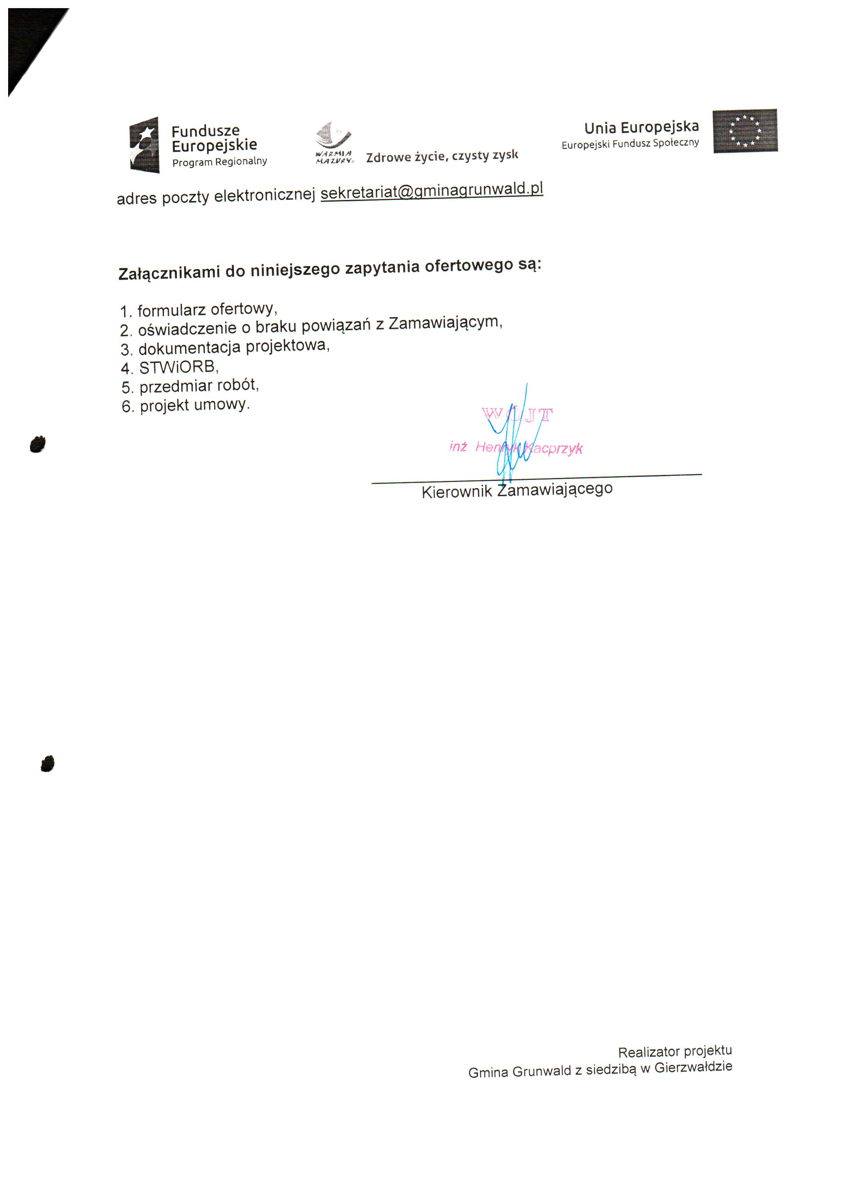

Załącznikami do niniejszego zapytania ofertowego są:

1. formularz ofertowy,
2. oświadczenie o braku powiązań z Zamawiającym,
3. dokumentacja projektowa,
4. STWiORB,
5. przedmiar robót,
6. projekt umowy.

____________________________________
Kierownik Zamawiającego

Załącznik nr 1

Formularz ofertowy w odpowiedzi na zapytanie ofertowe nr OR.271.5.2018 dla zamówienia pn. „Plac zabaw dla dzieci w wieku przedszkolnym”
realizowanego w ramach projektu „Zapewnienie równego dostępu do edukacji przedszkolnej dzieciom z terenu gminy Grunwald poprzez utworzenie Przedszkola Samorządowego w Mielnie”.

DANE WYKONAWCY:
Imię i nazwisko/nazwa
Adres
Telefon
E-mail

Oferuję realizację przedmiotu zamówienia zgodnie z wymogami określonymi
w zapytaniu ofertowym nr OR.271.5.2018 w cenie:

Cenę netto……………………………….zł

Podatek VAT…………………………….zł

Cenę brutto………………………………zł

Słownie brutto …………………………………………………………………………zł

Oferuję okres rękojmi - ….. miesięcy (minimalny 60 miesięcy).

Oświadczenia Wykonawcy:

- Oferuję wykonanie zamówienia zgodnie z zapytaniem ofertowym.
- Oświadczam, iż zapoznałem/am się z zapytaniem ofertowym oraz przyjmuję zawarte w nim warunki i nie wnoszę do niego żadnych zastrzeżeń.
- Zobowiązuję się do wykonania zamówienia w terminie określonym
w zapytaniu ofertowym.
- W przypadku przyznania mi zamówienia, zobowiązuję się do zawarcia umowy w miejscu i terminie wskazanym przez Zamawiającego.
- Oświadczam, iż składam niniejszą ofertę w imieniu własnym.
- Oświadczam, iż nie byłam/em karany/na za przestępstwa popełnione umyślnie i nie toczy się przeciwko mi postępowanie karne, skarbowe o zajęcie wierzytelności.
- Posiadam pełną zdolność do czynności prawnych oraz korzystam z pełni praw publicznych.
- TAK, wyrażam zgodę na przetwarzanie moich danych adresowych na potrzeby opracowania niniejszej oferty handlowej oraz ewentualnych przyszłych ofert handlowych

........................................................ dnia .. .. …. r. ……………………………..
(miejscowość) (podpis)

Załącznik nr 2

Oświadczenie o braku powiązań z zamawiającym

Imię i nazwisko/nazwa
Adres
Telefon
E-mail

Uprzedzony o odpowiedzialności karnej za podanie nieprawdziwych informacji, oświadczam że nie jestem powiązany kapitałowo lub osobowo z zamawiającym dla zapytania ofertowego nr OR.271.5.2018, poprzez:
- uczestniczenie w spółce jako wspólnik spółki cywilnej lub osobowej;
- posiadanie co najmniej 10% udziałów lub akcji;
- pełnienie funkcji: członka organu zarządzającego lub nadzorczego, prokurenta, pełnomocnika;
- pozostawanie w związku małżeńskim, w stosunku pokrewieństwa lub powinowactwa w linii prostej, pokrewieństwa drugiego stopnia lub powinowactwa drugiego stopnia w linii bocznej lub stosunku przysposobienia, opieki lub kurateli.

........................................................ dnia .. .. …. r.
(miejscowość)

................................................
(podpis)

